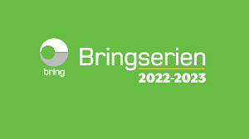

NASJONALT BRINGARRANGEMENT I TERNINGEN ARENA 27.11.2022
Elverum Jenter og Gutter 16 arrangerer felles Bring-runde i Terningen Arena søndag 27.november, og ønsker med dette å komme med et enestående tilbud, utelukkende til Taiga’n.

Taiga’n medlemmer får halv pris på inngang, samt en gratis kopp kaffe på kjøpet!
Vi kan tilby 6 spennende Bring kamper. For bare 50 kr kan du velge og vrake i et tettpakket program.

Kampprogram:

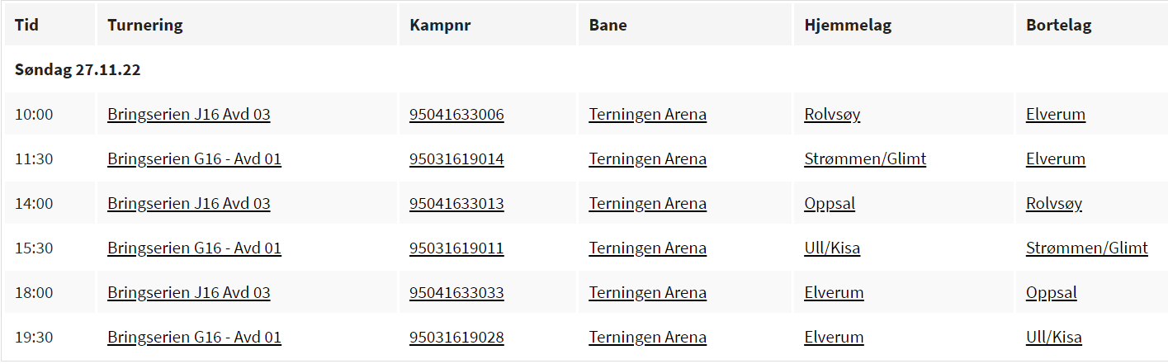

Håper vi ser dere i hallen – velkommen, gjerne med liv og røre, skal dere være.

Med vennlig hilsen
Elverum J16 og G16

